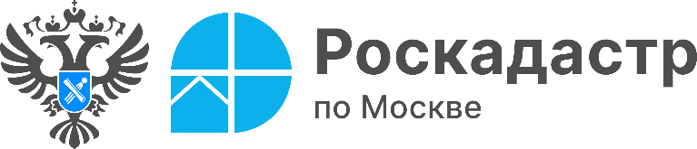

В отношении трех кадастровых кварталов столицы обновлены сведения в ЕГРН по итогам комплексных кадастровых работ
На территориях садовых некоммерческих товариществ Новой Москвы «Авиасвязь», «Элеватор» и «Дружба-Киевское шоссе, 41 км» завершено проведение комплексных кадастровых работ (ККР). По их результатам в Едином государственном реестре недвижимости (ЕГРН) актуализированы сведения в отношении трех кадастровых кварталов: 77:17:0150302, 77:22:0040402 и 77:18:0180507.
Работы проведены столичным Управлением Росреестра совместно с филиалом ППК «Роскадастр» по Москве и Департаментом городского имущества города Москвы, а также при активном содействии правообладателей объектов недвижимости.
«Проведение комплексных кадастровых работ позволило привести границы земельных участков и объектов капитального строительства в соответствие с фактическим использованием. Это уменьшает количество судебных споров между владельцами, упрощает процесс оформления прав на недвижимость и предоставляет органам власти возможность более эффективно управлять территориями», — отметила Елена Юрова, заместитель руководителя Управления Росреестра по Москве.
Комплексные кадастровые работы охватывают все объекты недвижимости, находящиеся на территории кадастрового квартала и позволяют собственникам дополнительно обеспечить защиту своих имущественных прав. ККР позволяют уточнить границы земельных участков, выявить и исправить реестровые ошибки, а также привести в соответствие сведения о недвижимости в ЕГРН.
«По результатам проведения комплексных кадастровых работ в трех кварталах, в общей сложности исправлены 173 реестровые ошибки, уточнены местоположения границ 170 земельных участков, а также 413 объектов капитального строительства. Соответствующие сведения были скорректированы в ЕГРН, — отметил Алексей Некрасов, заместитель директора филиала ППК «Роскадастр» по Москве. — В отношении данных кадастровых кварталов в Москве состоялось 7 согласительных комиссий, которые позволили разрешить все спорные ситуации по объектам недвижимости, а также рассмотреть замечания собственников».
Всего в столице завершены работы в отношении 4 из 10 кадастровых кварталов, предусмотренных Планом мероприятий по выполнению ККР и исправлению реестровых ошибок в городе Москве в 2025 году. Данный процесс предусматривает проведение комплекса мероприятий: от подготовительных работ до создания карты-плана территории (КПТР) и внесения сведений в ЕГРН. Все необходимые работы в рамках осуществления ККР проведены в установленный период времени и без отклонений от плана-графика.
Комплексные кадастровые работы являются важным элементом поддержания актуальной и точной информации в ЕГРН, что, в свою очередь, является важным условием для эффективного управления земельными ресурсами и развития экономики региона. Такие работы выполняются за счет бюджетных средств.
Управление Росреестра по Москве в сотрудничестве с Департаментом городского имущества города Москвы и филиалом ППК «Роскадастр» по Москве продолжает активную реализацию программы ККР на всей территории столицы.
В столице информацию о проведении ККР и заседаний согласительных комиссий можно узнать на сайтах Росреестра, Роскадастра и Департамента городского имущества г. Москвы, организующих комплексные кадастровые работы.
Проверить границы, а также учтены ли объекты недвижимости в ЕГРН можно заказав соответствующую выписку с помощью сервисов Росреестра, Роскадастра, либо Единого портала государственных и муниципальных услуг.

Контакты для СМИ
Пресс-служба филиала ППК «Роскадастр» по Москве
8(495)587-78-55 (вн.23-33)
press@77.kadastr.ru
kadastr.ru
Москва, шоссе Энтузиастов, д. 14

